汉阳区土地征收成片开发方案（2024-2027年）

(征求意见稿）

一、编制依据

为保障国家、湖北省、武汉市重点项目汉阳站建设，将汉阳站高铁功能区打造成为武汉大都市区联动发展轴线上的重要合作示范节点、武汉产业转型升级的新引擎，中心城市创新型产业的培育沃土、汉阳向西发展新的经济增长极。根据《中华人民共和国土地管理法》、《自然资源部关于印发〈土地征收成片开发标准〉的通知》（自然资规〔2023〕7号）、《省自然资源厅关于印发湖北省土地征收成片开发实施细则的通知》（鄂自然资发〔2024〕23号）等有关规定，汉阳区人民政府组织编制了汉阳区土地征收成片开发方案（2024—2027年）（以下简称“方案”）。

二、基本情况

方案涉及三个片区，其中片区一为汉阳站高铁功能区B050301片区，片区二为汉阳站高铁功能区B050302部分地块，片区三为汉阳站高铁功能区B050304部分地块。具体内容如下：

片区一B050301片区土地征收成片开发范围位于汉阳区永丰街快活岭村、董家店村、徐湾村、三眼桥村、陈家咀村等五个村，总面积142.8111公顷，拟征收98.9411公顷（最终面积以实际勘界为准），四至范围为：北至汉阳大道、南至新天南路、西至快活岭路、东至纵三路及琴断口河；

片区二B050302片区（局部）土地征收成片开发范围位于汉阳区永丰街快活岭村、徐湾村和郑家咀村三个村，总面积47.1326公顷，拟征收35.6449公顷（最终面积以实际勘界为准），四至范围为：北至半环路、南至云雀路、西至纵一路与四环路中间支路、东至快活岭路；

片区三B050304片区（局部）土地征收成片开发范围位于汉阳区永丰街陈家咀村和罗家咀村两个村，总面积40.6218公顷，拟征收40.6218公顷，四至范围为：北至新天南路、南至龙阳湖南路、西至汉阳站西侧支路、东至纵2.5路。

三、成片开发的必要性

1.促进国土空间规划实施

方案成片开发范围位于经自然资源部批准的武汉市“三区三线”确定的城镇开发边界范围内，依据《武汉市国土空间总体规划（2021—2035年）》、《汉阳站高铁功能区B0503编制单元控制性详细规划导则》和《汉阳站高铁功能区B0503编制单元（局部）、ZF08编制单元（局部）控制性详细规划导则》，本方案范围内承担的主导功能为商务办公、居住、公共管理与公共服务、交通设施和公园。通过统筹规划用地布局，合理分配资源，实现功能协调，以规划保障来引导高铁功能区开发建设，同时完善了区域基础配套和公共服务设施配建，切实改善居民生活环境，提高居民生活水平，有利于国土空间规划的科学实施落位。

2.提高土地利用效率

依据汉阳站高铁功能区城市设计和控制性详细规划导则，本方案范围内从站城概念性设计阶段考虑对土地开发运用了多项自然资源部推荐的节地技术和节地模式。在设计阶段，采取了地铁、地下通廊、地上停车、站台、地上工业展厅、商业等覆盖多层次、多空间的一体化的设计方案，集轨道交通停车场、居住、商业为一体兼顾各种交通换乘方式的市政公用综合体；运用城市中心商务区（CBD）综合开发模式，一是统筹安排用地结构；二是上下挖潜、功能集成、提升土地承载力；三是立体整合交通功能。汉阳站高铁功能区在设计、规划、布局、建设等环节充分体现并运用了各种节地技术和节地模式，打造高铁4.0引领示范新城，实现土地资源的高效利用。

3.推动产业发展、带动就业

高铁功能区的建设旨在增强城市发展新动力，带动串联宜荆荆恩、襄十神随、武汉都市圈。区域以科技创新为引领，制定产业发展方向，谋划布局一批人工智能、新材料等新兴未来产业，充分利用新的城市功能空间，积极推进新型工业化。通过范围内项目实施，范围内产业将由家庭作坊式服装、建材加工业、基础物流等传统产业向新型工业、文化旅游、现代服务业、高铁物流等产业方向转型，加快了人口素质提升，借助交通枢纽便利性，提高资源配置效率，对大武汉都市区西部城市产生明显虹吸效应。

4.打造宜居生态环境、提升区域功能品质

本方案综合考虑高铁功能区的发展需求、现状用地条件、自然生态环境特色等要素，对范围内的产业发展和公共基础设施建设进行合理的统筹与规划，促使产业发展规模化、集中化，完善产业结构和基础设施配套，形成功能完善的土地区块，为打造宜居生态环境和提升完善城市功能奠定基础。

四、规划符合情况

方案符合《武汉市国民经济和社会发展第十四个五年规划和二〇三五年远景目标纲要》、《武汉市汉阳区国民经济和社会发展第十四个五年规划和二〇三五年远景目标纲要》；符合自然资源部下发启用的武汉市“三区三线”划定成果；方案用地布局符合《汉阳站高铁功能区B0503编制单元控制性详细规划导则》和《汉阳站高铁功能区B0503编制单元（局部）、ZF08编制单元（局部）控制性详细规划导则》；与武汉市人民政府批复的武汉市基本生态控制线优化方案以及相关专项规划不冲突；与武汉市资源环境承载力评价和国土开发适宜性评价调整优化成果不冲突；经核查，未发现有重要工业价值的矿产资源，没有压覆现状矿山和已经探明的矿产资源。

五、主要用途

方案中片区一B050301中地块主要用途为交通运输、居住、绿地与开敞空间、公共管理与公共服务、商业服务业、公用设施。片区二B050302（局部）中地块主要用途为交通运输、居住、绿地与开敞空间、公共管理与公共服务、商业服务业、公用设施。片区三B050304（局部）中地块主要用途为交通运输、绿地与开敞空间及商业服务业。

六、公益性用地情况

根据用途分区和建设项目安排，本方案成片开发范围内，总用地面积为230.5655公顷，公益性用地面积为155.0982公顷，公益性用地占总用地面积比例为67.27%，符合《湖北省土地征收成片开发实施细则》中公益性用地占比一般不低于40%的规定。

七、结论

方案符合武汉市、汉阳区国民经济和社会发展规划、国土空间规划，部分项目已纳入武汉市、汉阳区国民经济和社会发展年度计划。方案推进周边区域开发建设，促进站城一体融合发展，提升综合配套保障能力。有利于城市空间有效拓展和内部结构整合优化，有利于调整完善产业布局，促进交通、产业、城镇融合发展，有利于提高生态环境质量，具有良好的社会、经济和生态效益。

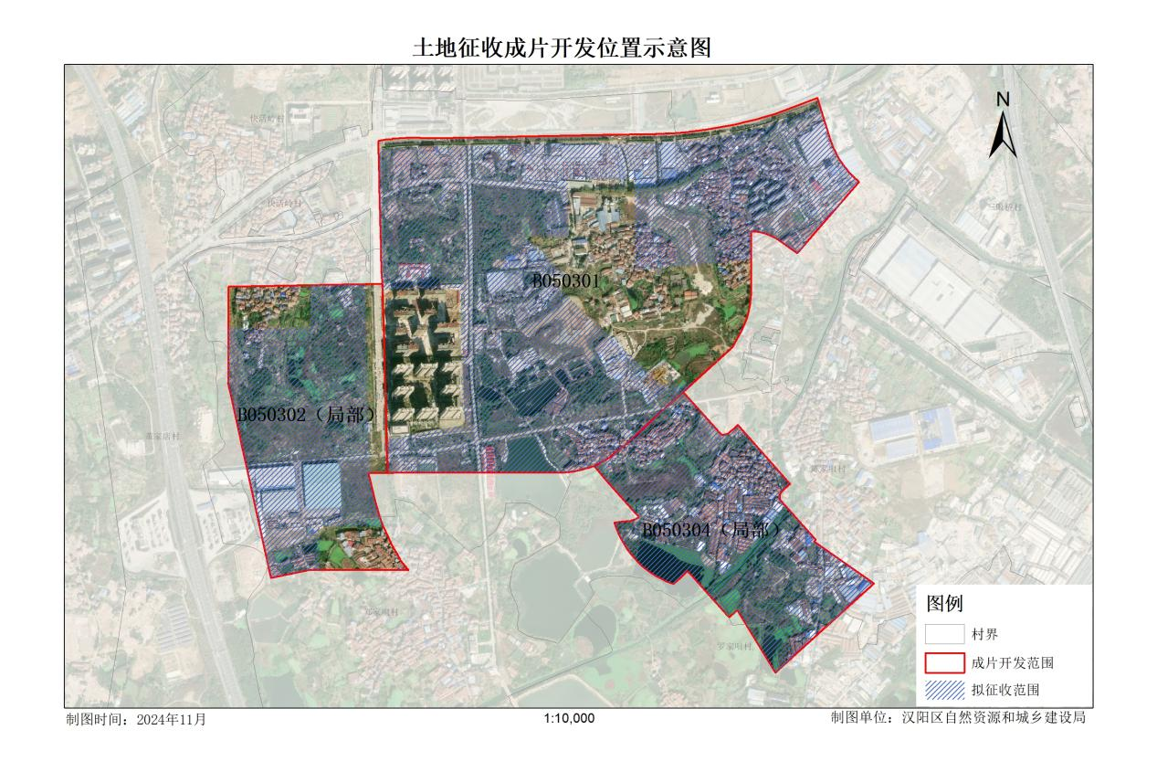附图：土地征收成片开发位置示意图